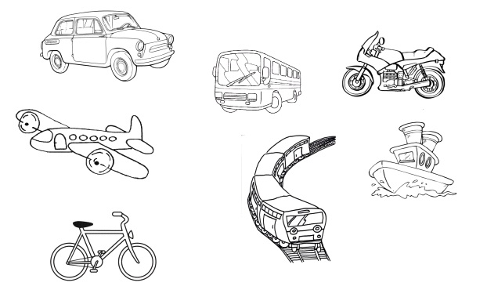
de vervoermiddelen

de bus

de tram

de trein
het vliegtuig
de metro

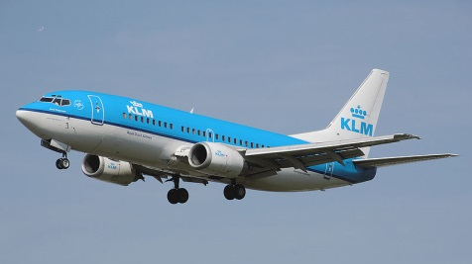
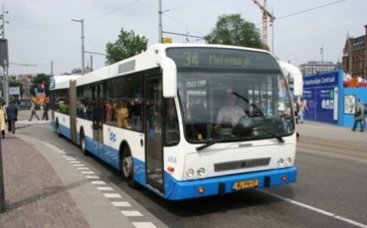
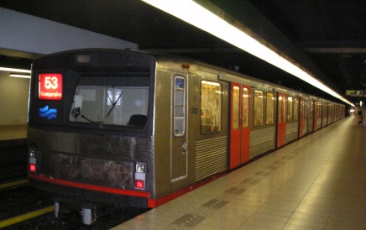
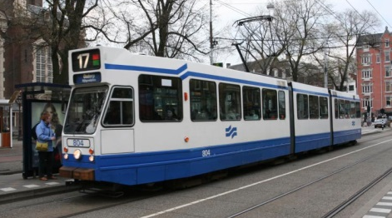
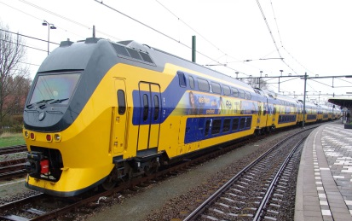

thema: op reis

Met een vervoermiddel kun je van de ene plaats naar de andere plaats gaan.

de bus
Een bus is een soort auto waar een heleboel mensen in kunnen.

de trein
Een trein rijdt over rails.Treinen brengen mensen en goederen van het ene station naar het andere station.

De tram is een soort trein die in de grote stad rijdt om mensen te vervoeren.

de metro
Een metro is een soort trein die meestal onder de grond rijdt. Zoals in Amsterdam.

het vliegtuig
Een vliegtuig vervoert mensen of goederen door de lucht.

